ПАМЯТКА
ДЛЯ РОДИТЕЛЕЙ
Здоровье ребенка в ваших руках 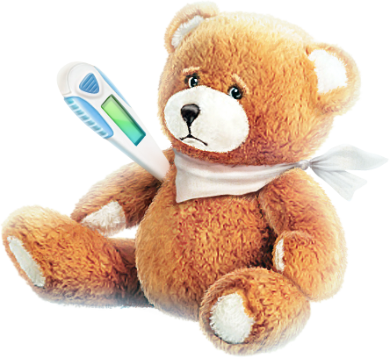
«Профилактика простудных заболеваний»
• наладить полноценное питание (богатое витаминами и соответствующее по калорийности возрасту) и режим дня ребенка;
• по возможности ограничить число контактов ребенка в сезон повышения заболеваемости простудными заболеваниями (избегать поездок в городском транспорте; если в семье кто-то заболел - ограничить общение ребенка с ним; использовать марлевые маски, чаще мыть руки и т.д.);
• не курить в доме;
• не пренебрегать профилактическими прививками (в том числе против гриппа);
• обязательно проводить закаливание (необходимо приучить ребенка спать в комнате с открытой форточкой, не одеваться слишком тепло) и приобщить ребенка к спорту.
А самое главное состоит в том, чтобы и ребенок, и все члены его семьи знали: частые простуды - это повод не для переживаний, а для активных действий.
Здоровья Вам и Вашим детям.

